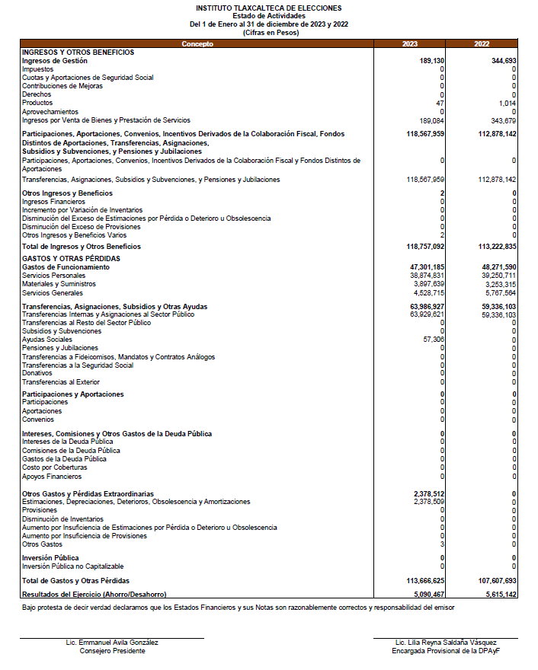

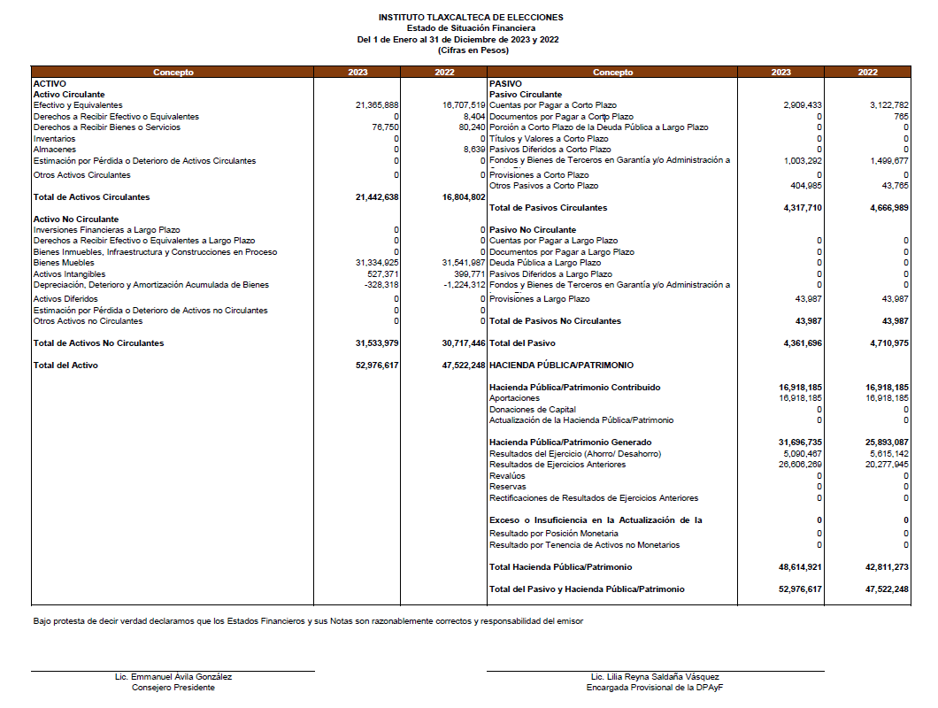

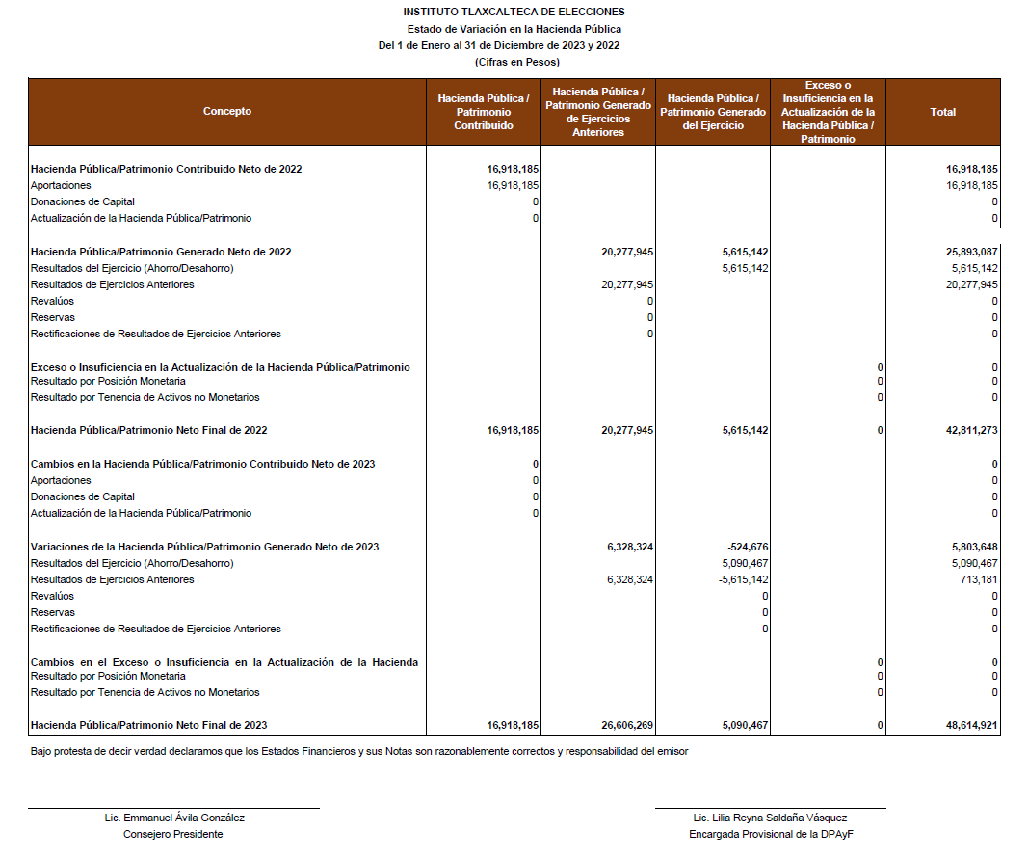

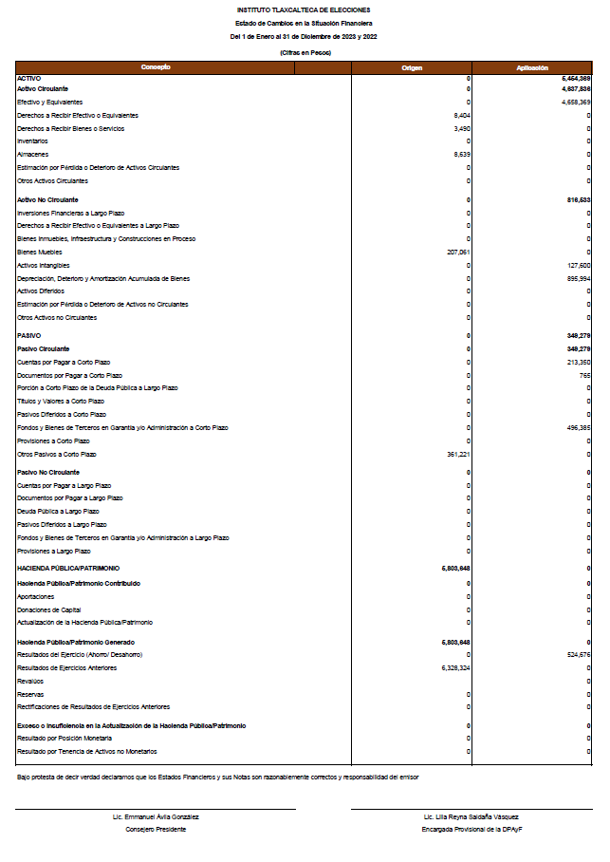

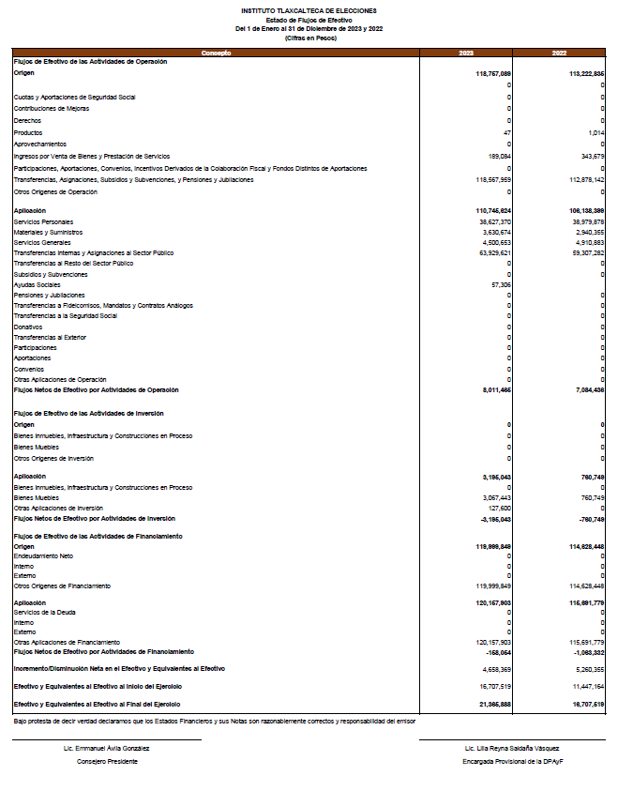

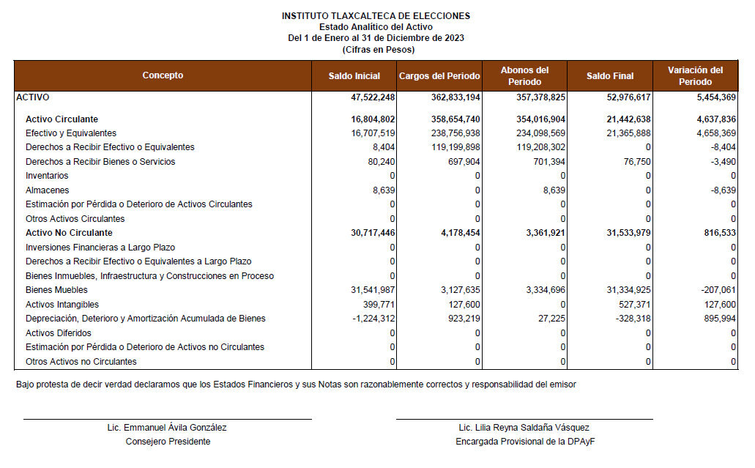

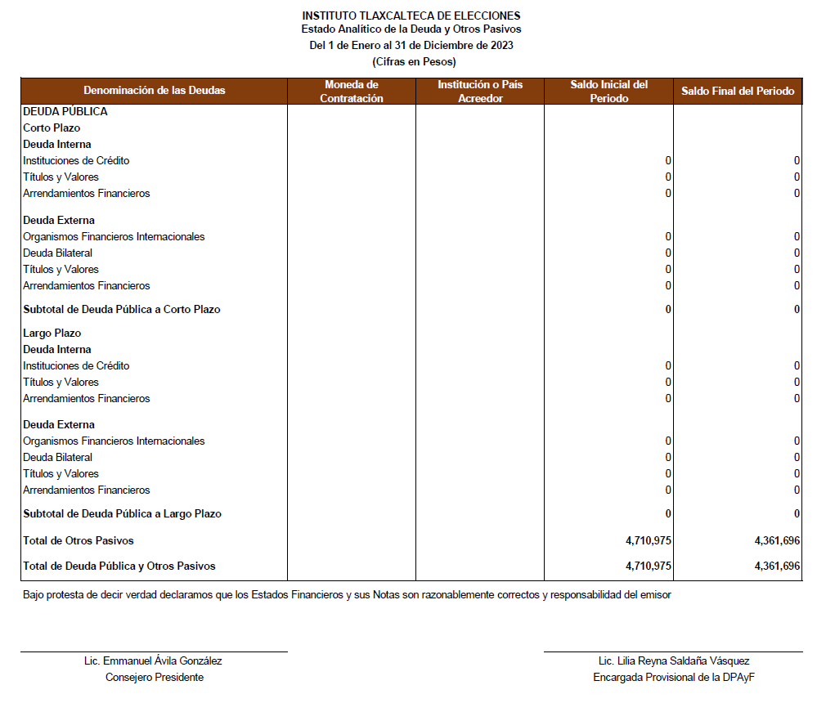

Informe de Pasivos Contingentes
A la fecha en el Tribunal de Conciliación y Arbitraje del Estado de Tlaxcala y en la Junta Local de Conciliación y Arbitraje, se encuentran radicados 41 expedientes mismos que se están sustanciando, 11 son laudos en los cuales se condena al Instituto al pago de diversas prestaciones reclamadas por los actores, y el resto se encuentran con los proyectistas para dictar laudo. La suma asciende a la cantidad de $10, 510,657.00 (Diez millones quinientos diez mil seiscientos cincuenta y siete 00/100 M.N) aproximadamente.

NOTAS A LOS ESTADOS FINANCIEROS

a) NOTAS DE DESGLOSE

I) Notas al Estado de Situación Financiera

Activo

Efectivo y Equivalentes

No se cuenta con inversiones a corto y largo plazo

Derechos a recibir Efectivo y Equivalentes y Bienes o Servicios a Recibir
El importe de esta cuenta es por la cantidad de $76,750.00 de los cuales serán cobrados en un plazo no mayor a 60 días, mismos que a su vez están como acreedores, por lo que, en este ejercicio se determinará si es procedente su cancelación dichos importes, conforme a la sentencia determine.

Bienes Disponibles para su Transformación o Consumo (inventarios).
No aplica.

Inversiones Financieras.
De la cuenta Inversiones financieras, que considera los fideicomisos, no aplica.

Bienes Muebles, Inmuebles e Intangibles
Los bienes muebles están parcialmente cuantificados derivado de un problema heredado de Consejos Anteriores, el cual consta mediante acta de entrega recepción de fecha 10 de diciembre de 2012 y el oficio OFS/DAPEOA/0732/2013 de fecha 26 de marzo de 2013, donde se recibió el inventario de bienes muebles mismos que no estaban cuantificados, y que no se tiene los elementos suficientes (facturas) para conciliar dicho inventario, cabe hacer mención que derivado de lo anterior se implanto un procedimiento de levantamiento de inventario físico dando la oportunidad de ordenar, clasificar, depurar, verificar, resguardar y etiquetar, a la fecha estamos en el proceso de cuantificación de bienes. Mismo que deberá concluir en diciembre del presente ejercicio.

Nos estamos dando a la tarea de localizar las facturas de los bienes muebles y solicitar asesoría por parte del Órgano de Fiscalización Superior del Estado de Tlaxcala, para regularizar dicha situación.

En el presente trimestre se anexa el avance del inventario cuantificado con los elementos que se tienen en estos momentos.
Se presenta información detallada en anexo formato “5. Anexo” y en electrónico CD.

Estimaciones y Deterioros
No Aplica. En el siguiente ejercicio se aplicarán los deterioros, una vez finalizada la valuación de los inventarios de este Instituto.

Pasivo
Se elabora la nota desglosando el pasivo, como a continuación se describe:

No. | Pasivo | Importe | Vencimiento
1 | Cuentas por pagar | $2,909,432.57 | Con vencimiento mayor a 90 días, cabe hacer mención que dicho importe corresponde a ejercicios anteriores.
7 | Fondos y bienes de terceros en garantía y/o administración a corto plazo | $ 1,003,291.88 | La creación de pasivo por retenciones de ISR, mismas que será pagada antes el 17 del mes siguiente a la fecha de cierre del presente trimestre y de las retenciones por multas a partidos políticos se pagaran en los meses siguientes.
9 | Otros pasivos a corto plazo | $ 404,985.37 | La creación de pasivo por retenciones de ISR, mismas que será pagada antes el 17 del mes siguiente a la fecha de cierre del presente trimestre y de las retenciones por multas a partidos políticos se pagaran en los meses siguientes.

II) Notas al Estado de Actividades

Ingresos de Gestión

Ingresos
Ingresos por ventas de bienes y prestación de servicios de los organismos autónomos
(Finiquitos por siniestros vehiculares) $ 189,053.50
Productos
(Rendimientos bancarios) $ 46.83
Transferencias y asignaciones
(Recursos Estatales) $ 63, 986, 926.94

Gastos y Otras Pérdidas:

Referente al concepto de transferencias internas, corresponden a las efectuadas a los partidos políticos, derivado de sus prerrogativas a las que tienen derecho conforme a los artículos 95 de la Constitución Local, cabe hacer mención que en cuanto al presupuesto autorizado al Instituto el 84% es destinado a prerrogativas de los Partidos Políticos, y el resto es destinado a la operatividad ordinaria del mismo, por lo tanto el Instituto funge como un ente intermediario y fiscalizador.

III) Notas al Estado de Variación en la Hacienda Pública
Muestra el patrimonio generado derivado de los ejercicios 2023, mismos que proceden de las participaciones e ingresos propios de este instituto, y como en el presente ejercicio se aplica la racionalidad y austeridad del gasto de tal manera que el resultado es favorable en la administración de los recursos.

IV) Notas al Estado de Flujos de Efectivo
Efectivo y equivalentes
- El análisis de los saldos inicial y final que figuran en la última parte del Estado de Flujo de Efectivo en la cuenta de efectivo y equivalentes es como sigue:

 | 2023 | 2022
Efectivo –fondo de caja | 6,491.07 | 6,491.07
Efectivo en Bancos –Tesorería | 21,322,258.27 | 16,663,889.27
Inversiones temporales (hasta 3 meses) | 7,683.60 | 7,683.60
Depósitos de fondos de terceros en garantía y/o administración | 29,455.00 | 29,455.00
Total de Efectivo y Equivalentes | 21,365,887.94 | 16,707,518.94

- Detallar las adquisiciones de bienes muebles e inmuebles con su monto global y qué porcentaje de estas adquisiciones fueron realizadas mediante subsidios de capital del sector central. Adicionalmente revelar el importe de los pagos que durante el período se hicieron por la compra de los elementos citados. No hay adquisiciones de bienes muebles e inmuebles.

- Conciliación de los Flujos de Efectivo Netos de las Actividades de Operación y la cuenta de Ahorro/ Desahorro antes de Rubros Extraordinarios. A continuación, se presenta un ejemplo de la elaboración de la conciliación. No se tienen Rubros Extraordinarios.

 | 2023 | 2022
Ahorro/Desahorro antes de rubros Extraordinarios | 0 | 0
Movimientos de partidas (o rubros) que no afectan al efectivo.
Depreciación
Amortización
Incrementos en las provisiones
Incremento en inversiones producido por revaluación
Ganancia/pérdida en venta de propiedad, planta y equipo
Incremento en cuentas por cobrar
Partidas extraordinarias

V) Conciliación entre los ingresos presupuestarios y contables, así como entre los egresos presupuestarios y los gastos contables

La conciliación se presentará atendiendo a lo dispuesto por la Acuerdo por el que se emite el formato de conciliación entre los ingresos presupuestarios y contables, así como entre los egresos presupuestarios y los gastos contables.

b) NOTAS DE MEMORIA (CUENTAS DE ORDEN)

Cuentas de Orden Contables y Presupuestarias: Información contenida en el anexo formato “5. Anexo” y en electrónico CD.

c) NOTAS DE GESTIÓN ADMINISTRATIVA

- Introducción

Los Estados Financieros de los entes públicos, proveen de información financiera a los principales usuarios de la misma, al Congreso y a los ciudadanos.
El Instituto Tlaxcalteca de Elecciones, es un organismo público, autónomo en su funcionamiento e independiente en sus decisiones con relación a los poderes públicos y a los particulares; de carácter permanente, con personalidad jurídica y patrimonio propio. Se rige en su organización, funcionamiento y control, por las disposiciones contenidas en la Constitución Política del Estado de Tlaxcala y en la Ley de Instituciones y Procedimientos Electorales para el Estado de Tlaxcala.
Este organismo electoral, es depositario de la autoridad electoral de carácter político administrativo del régimen interior del Estado; es responsable de la organización, dirección, vigilancia y desarrollo de los procesos electorales y de consulta ciudadana, del ejercicio de la función pública estatal de preparación, organización, desarrollo, vigilancia y validez de los procesos de elección para renovar los poderes Legislativo y Ejecutivo del Estado, los Ayuntamientos y las Presidencias de Comunidad de la salvaguarda del sistema de Partidos Políticos y de los derechos Político Electorales de los ciudadanos, de acuerdo con lo que prescriben la Constitución Local y las leyes aplicables.
Aumentar la eficiencia y transparencia de la administración de los recursos financieros, optimizando el uso de los recursos financieros estableciendo estrategias administrativas que fortalezcan la transparencia y la rendición de cuentas.
El ejercicio del gasto del Instituto se en Financiamiento Público a Partidos Políticos y el Gasto de del Instituto.
La integración de la Cuenta Pública de este Instituto Electoral, se realiza en apego a la normatividad de la Contabilidad General y aplicará los recientes documentos aprobados por el Consejo de Armonización Contable, en materia de consolidación de Estados Financieros, conciliación entre ingresos y egresos presupuestarios y contables.

- Panorama Económico y Financiero

Se informará sobre las principales condiciones económico- financieras bajo las cuales el ente público estuvo operando; y las cuales influyeron en la toma de decisiones de la administración; tanto a nivel local como federal.

3. Autorización e Historia
El antecedente inmediato del Instituto Electoral de Tlaxcala es la Comisión Estatal Electoral, la cual se regía por la Ley de Organizaciones Políticas y Procesos Electorales del Estado de Tlaxcala, promulgada en 1986 durante la gestión del Gobernador del Estado, Licenciado Tulio Hernández Gómez.

Durante el período de gobierno de Beatriz Paredes Rangel se hicieron consultas públicas en el Estado para hacer reformas electorales, no teniendo el éxito deseado. En la elección de 1992, José Antonio Álvarez Lima resulta electo como Gobernador y se compromete a hacer una profunda reforma electoral en el Estado, dada la poca participación de los ciudadanos en las elecciones que apenas alcanzó el 41% del total de los electores registrados en el Padrón Electoral.
El 15 de enero de 1993 el Licenciado Álvarez Lima convoca a los actores políticos y ciudadanos, a participar en la reforma electoral; esta convocatoria fue bien recibida por los Partidos Políticos, quienes realizaron foros de consulta en diversas partes del Estado, instalándose mesas de trabajo en Municipios como, Apizaco, Huamantla, Zacatelco, Calpulalpan, San Pablo del Monte, y mediante decreto número 59 de fecha 12 de julio de 1994, el Congreso del Estado de Tlaxcala reforma el artículo 10 de la Constitución Política del Estado en el cual se crea el Instituto Electoral de Tlaxcala, órgano que tendría a su cargo la dirección, organización y vigilancia de las elecciones en el Estado, debido a esta reforma los Diputados del Congreso de Estado aprobaron en su decreto número 60 publicado en el Periódico Oficial del Gobierno del Estado de fecha 25 de julio de 1994, el Código Electoral del Estado de Tlaxcala, lo cual fue un gran avance en nuestro Estado.
El Instituto Electoral de Tlaxcala se conformó el 16 de agosto de 1994 y el Consejo General se integraba por un Presidente, tres Consejeros Diputados, dos Consejeros de los Presidentes Municipales y 8 Consejeros Ciudadanos, así como un representante de cada Partido Político, siendo estos partidos: Partido Acción Nacional (PAN), Partido Revolucionario Institucional (PRI), Partido Popular Socialista (PPS), Partido de la Revolución Democrática (PRD), Partido del Frente Cardenista de Reconstrucción Nacional (PFCRN), Partido Auténtico de la Revolución Mexicana (PARM), Partido Demócrata Mexicano (PDM), Partido del Trabajo (PT), Partido Verde Ecologista de México (PVEM) y Partido Revolucionario de los Trabajadores (PRT). El Presidente y los Consejeros Ciudadanos eran: Joel Molina Ramírez, Valentín Ortega Herrera, Ángel Amido Vergara Sabbagh, José Maldonado Barba, Willebaldo Herrera Téllez, Angélica Zarate Flores, Ricardo Escobar Flores, Armando Santacruz Carro y José Vicente Sainz Tejero.
En la elección de diputados de 1995, el Consejo General mantuvo la misma integración, sólo que ya se incluyó la figura del Secretario que recayó en la persona de Roberto Muñoz Soto y los Partidos Políticos que se integraban eran: Partido Acción Nacional (PAN), Partido Revolucionario Institucional (PRI), Partido de la Revolución Democrática (PRD), Partido del Frente Cardenista de Reconstrucción Nacional (PFCRN), Partido del Trabajo (PT), Partido Verde Ecologista de México (PVEM) y Partido Revolucionario de los Trabajadores (PRT).
Para el Proceso Electoral Extraordinario de 1996, se mantuvo la misma conformación del Consejo General pero con distintas personas y con la participación de los Institutos Políticos: Partido Acción Nacional (PAN), Partido Revolucionario Institucional (PRI), Partido de la Revolución Democrática (PRD), Partido del Trabajo (PT), Partido
Verde Ecologista de México (PVEM) y Partido Demócrata Mexicano (PDM). Los nombramientos de Presidente y Consejeros recayeron en: Gonzalo Flores Montiel, Patricia Sánchez Chamorro, Leonardo Rolando Madrid Martínez, José Jorge Moreno Durán, Silvestre George López, José Nava Vázquez, Efraín Ruíz Limón, Marco Esteban Guzmán Carreto y Juan Antonio Blanco García Méndez.
Con las reformas electorales de 1997, el Consejo General del Instituto Electoral de Tlaxcala, se conformó con un Presidente, un Secretario Ejecutivo, seis Concejales Electorales propietarios y dos Concejales Supernumerarios y concurrieron mismos partidos políticos de la elección anterior. Los ciudadanos que ocuparon dichos cargos fueron: Gonzalo Flores Montiel, José Guillermo Basilio Aragón Loranca, Patricio Lima Gutiérrez, Juan Antonio Blanco García Méndez, Samuel Temoltzin Méndez, Jesús Ortiz Xilotl, Macario Pérez Sánchez y Beatriz Eugenia Carpintero Mendivil.
Con las reformas a la Constitución Política de Tlaxcala de 2003, se renueva el Consejo General del Instituto Electoral de Tlaxcala, quedando integrado por un Consejero Presidente, recayendo la responsabilidad en Jesús Ortiz Xilotl; y seis Consejeros Electorales: Miguel González Madrid, Manuel Guillermo Ruiz Salas, José Lumbreras García,

Cesáreo Santamaría Madrid, Enrique Zempoalteca Mejía y Maximino Hernández Pulido con sus respectivos suplentes, además de un Secretario General en la persona de Ángel Espinoza Ponce y concurren los partidos políticos: Partido Acción Nacional (PAN), Partido Revolucionario Institucional (PRI), Partido de la Revolución Democrática (PRD), Partido del Trabajo (PT), Partido Verde Ecologista de México (PVEM), Convergencia, Partido del Centro Democrático de Tlaxcala (PCDT) y Partido Justicia Social (PJS).
El 30 de noviembre de 2006 se renueva el Consejo General del Instituto Electoral de Tlaxcala, para el periodo comprendido del 1º. De diciembre de 2006 al 30 de noviembre de 2009, integrado por Mary Cruz Cortés Ornelas, como Consejera Presidenta, Cesáreo Santamaría Madrid, Maximino Hernández Pulido, Enrique Zempoalteca Mejia,
Melecio Domínguez Morales, Fernando Valdez Zainos y Mario Cervantes Hernández, como Consejeros Electorales y Javier Conde Méndez, como Secretario General, quienes actualmente desempeñan el cargo. Concurren los partidos políticos: Partido Acción Nacional (PAN), Partido Revolucionario Institucional (PRI), Partido de la Revolución Democrática (PRD), Partido del Trabajo (PT), Partido Verde Ecologista de México (PVEM), Partido Convergencia (PC), Partido del Centro Democrático de Tlaxcala (PCDT), Partido Alternativa Social Demócrata y Campesina (PASOC), Partido Nueva Alianza (PNA), Partido Alianza Ciudadana (PAC) y Partido Socialista (PS).
El veinticuatro de noviembre de dos mil ocho mediante decreto número 25, publicado en el Periódico Oficial del Gobierno del Estado, la LIX legislatura del Honorable Congreso del Estado emitió diversas reformas y adiciones de los artículos del Código de Instituciones y Procedimientos Electorales para el Estado de Tlaxcala.
En cumplimiento al párrafo quinto del artículo 95 de la Constitución Política del Estado Libre y Soberano de Tlaxcala, y el artículo 157 del Código de Instituciones y Procedimientos Electorales del Estado de Tlaxcala la LIX Legislatura del Honorable Congreso del Estado de Tlaxcala designó a los ciudadanos que integran el Consejo General del Instituto Electoral de Tlaxcala para el periodo comprendido del primero de diciembre de dos mil nueve al treinta de noviembre de dos mil doce; esto mediante decreto número 124 de fecha veintinueve de noviembre de dos mil nueve. Posteriormente en cumplimiento a la sentencia del Tribunal Federal Electoral del Poder Judicial de la Federación, en los autos de los juicios de revisión constitucional electoral y juicios para la protección de los derechos político-electorales del ciudadano, radicados bajo el número SUP-JRC-92/2009, la LIX Legislatura del Honorable Congreso del Estado de Tlaxcala, por decreto número 130 de diecinueve de diciembre del dos mil nueve, designó a tres Consejeros Electorales, entre éstos, al Consejero Presidente, quienes integrarán el Consejo General del Instituto Electoral de Tlaxcala para el periodo comprendido del diecinueve de diciembre de dos mil nueve al treinta de noviembre de dos mil doce. Quedando la integración definitiva del Consejo General por Salvador Cuahutencos Amieva como Consejero Presidente, Toribio Moreno Carpinteyro, Oscar Lobatón Corona, Carlos Mora García, Dagoberto Martínez García, José Conrado Delgado Teloxa, Adrián Pérez Quechol, como Consejeros Electorales; para el cargo de Secretario General del Instituto fue nombrado a Lino Noe Montiel Sosa. Los Partidos Políticos registrados y acreditados ante este Órgano Electoral son: Partido Acción Nacional (PAN), Partido Revolucionario Institucional (PRI), Partido de la Revolución Democrática (PRD), Partido del Trabajo (PT), Partido Verde Ecologista de México (PVEM),
Convergencia, Partido Nueva Alianza, Partido Alianza Ciudadana (PAC), Partido Socialista (PS), Partido Popular (PP), Partido Liberal Tlaxcalteca (PLT) y Partido del Pueblo Tlaxcalteca (PPT).
La Comisión de Vinculación con los Organismos Públicos Locales determinó que se cumplieron los extremos legales en cada etapa de la Convocatoria para la selección y designación de la consejera o consejero presidente y las consejeras y los consejeros Electorales del órgano superior de dirección del Organismo Público Local del estado de Tlaxcala. Asimismo, se ve cubierta adecuadamente la integración del Instituto Estatal Electoral de Tlaxcala, conforme a lo siguiente: Elizabeth Piedras Martínez consejera presidenta por un periodo de 7 años, Denisse Hernández Blas, Dora Rodríguez Soriano y Norberto Sánchez Briones consejeros Electorales por un periodo de 6 años; Yareli Álvarez Meza, Raymundo Amador García, Aldo Morales Cruz consejeros Electorales por un periodo de 3 años.

El 30 de septiembre de 2017 nombran a Juan Carlos Minor Márquez consejeros Electorales por un periodo de 7 años; el 01 noviembre de 2018 nombran a Edgar Alfonso Aldave Aguilar y a Erika Periañez Rodríguez Consejeros Electorales por un periodo de 7 años; El 27 de octubre de 2021 nombran a Janeth Cervantes Ahuatzi, Yedith Martínez Pinillo y Hermenegildo Neria Carreño Consejeros Electorales por un periodo de 7 años.
El 25 de enero de 2023, mediante acuerdo INE/CG 03/2023 el Consejo General del Instituto Nacional Electoral, aprobó la designación del Consejero Presidente del Instituto Tlaxcalteca de Elecciones, Lic. Emmanuel Ávila González.

4. Organización y Objeto Social

Se informará sobre:
- Objeto social. - Organizar las elecciones para la renovación de los poderes Legislativo, ejecutivo del estado, los ayuntamientos y las presidencias de comunidad; así como lo relativo al régimen de partidos políticos ya los derechos político electorales de los ciudadanos en el estado de Tlaxcala.
- Principal actividad. - Preparar, organizar, desarrollo, vigilancia y validez de los procesos elección para renovar los poderes Legislativo, ejecutivo del estado, los ayuntamientos y las presidencias de comunidad, y de la salvaguarda del sistema de partidos políticos y de los derechos político electorales de los ciudadanos en el estado de Tlaxcala.
c) Ejercicio Fiscal. - 2023
d) Régimen jurídico-. El Instituto Electoral de Tlaxcala es un Organismo Público Autónomo e independiente en su funcionamiento y decisiones, de carácter permanente, profesional en su desempeño y dotado de personalidad jurídica.
e) Consideraciones fiscales del ente: revelar el tipo de contribuciones que esté obligado a pagar o retener. Retención del impuesto sobre la renta por pago de sueldos asimilables a salarios y honorarios profesionales, mismos que deben ser enterados a más tardar el día 17 del siguiente mes, de acuerdo a la Ley del Impuesto Sobre la Renta.
f) Estructura organizacional básica: Organigrama actual.
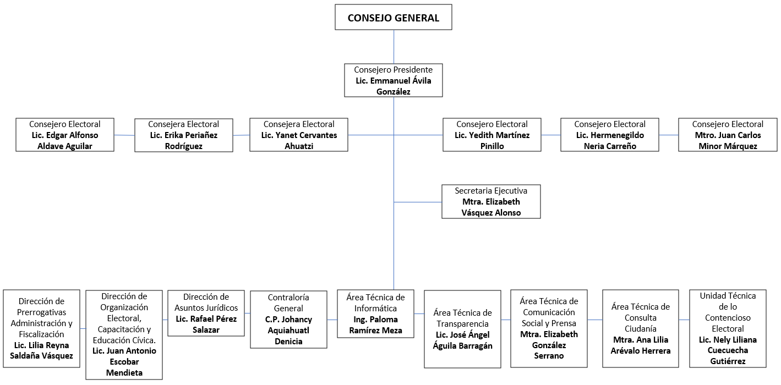

g) Fideicomisos, mandatos y análogos de los cuales es fideicomitente o fiduciario. No aplica. No se tiene contratados servicios de esta naturaleza o análogos, y derivado de la naturaleza, finalidad y objetivos de este Instituto.

- Bases de Preparación de los Estados Financieros

Los Estados Financieros fueron elaborados de acuerdo a la normatividad emitida por el Consejo Nacional de armonización Contable y las disposiciones legales aplicables; El criterio aplicado para el reconocimiento, valuación y revelación en los diferentes rubros de la información financiera, así como las bases de medición utilizadas para la elaboración de los Estados Financieros fue de costos históricos.

Tomando en cuenta los postulados básicos como son la sustancia económica, entes públicos, existencia permanente, revelación suficiente, importancia relativa, registro e integración presupuestaria, consolidación de la información financiera, devengo contable, valuación, dualidad económica y consistencia.

Las nuevas políticas aplicables estarán destinadas a configurar el Sistema de Contabilidad Gubernamental teniendo incidencia en la identificación, el análisis, la interpretación, la captación, el procesamiento y el reconocimiento de la transformación, transacciones y otros eventos que afectan al ente público; su implementación se realizará en el cambio de ejercicio presupuestal y se presentarán los estados financieros elaborados con la normatividad anterior utilizada para su comparación en la transición a la base devengada.

- Políticas de Contabilidad Significativas

En referencia a la actualización de la información financiera como son los activos, pasivos y hacienda pública y/o patrimonio se basará a las Normas de Información Financiera y se aplicará Unidades de Inversión para presentar los estados financieros correspondientes con mayor oportunidad. Así como también se determina permanecer en la desconexión inflacionaria, de acuerdo a lo estipulado en la Norma de Información Financiera B-10.

En los casos de reclasificaciones, depuración y cancelación de saldos, Será indispensable efectuar un análisis de las cuentas de balance para identificar los saldos que no muestren movimientos o se determine su procedencia. Reconocer aquellas cuentas que deben depurarse y aquellas cuyos importes sean de difícil cobro, incosteables, incobrables o que hayan prescrito, a fin de iniciar el proceso de depuración o cancelación de cuentas.

El área de contabilidad será la responsable de realizar el análisis e identificar los saldos de las cuentas de balance que deben depurarse o cancelar sus saldos, debiendo presentar todas las pesquisas y la evidencia documental que respalde el proceso de depuración y cancelación de saldos. Una vez concluida la etapa de depuración, se elaborará una constancia en la cual deberán figurar como mínimo los siguientes datos:

El área de contabilidad, con base en la constancia y documentación generada efectuarán los registros que se deriven.
Para llevar a cabo el o los registros correspondientes, el área de contabilidad deberán previamente elaborar, requisita y documentar el Acta de Depuración y Cancelación de Saldos.

Fecha de elaboración
Nombre o razón social del deudor o acreedor, en su caso
Importe de los saldos

Antigüedad de los mismos
Descripción del motivo por el cual se consideran prescritas o de difícil cobro
Nombres, firmas y cargos de los servidores públicos del área de contabilidad responsables y del representante de Contraloría General que intervinieron y supervisaron la información contenida en la constancia.

Contraloría General, deberá dar su visto bueno para la depuración o cancelación de saldos.

El área de contabilidad deberá conservar la documentación que se genere en la depuración y cancelación de saldos, y de ser necesario, deberá ponerla a disposición de las áreas fiscalizadoras.

7. Posición en Moneda Extranjera y Protección por Riesgo Cambiario

Se informará sobre:
a) Activos en moneda extranjera
b) Pasivos en moneda extranjera
c) Posición en moneda extranjera
d) Tipo de cambio
e) Equivalente en moneda nacional

Lo anterior por cada tipo de moneda extranjera que se encuentre en los rubros de activo y pasivo.
Adicionalmente se informará sobre los métodos de protección de riesgo por variaciones en el tipo de cambio.
No se cuenta con servicios y/o contratos de esta naturaleza, derivado de la finalidad y objetivos de este ente público.

8. Reporte Analítico del Activo

Debe mostrar la siguiente información:
a) Vida útil o porcentajes de depreciación, deterioro o amortización utilizados en los diferentes tipos de activos.
b) Cambios en el porcentaje de depreciación o valor residual de los activos.
c) Importe de los gastos capitalizados en el ejercicio, tanto financieros como de investigación y desarrollo.
d) Riegos por tipo de cambio o tipo de interés de las inversiones financieras.
e) Valor activado en el ejercicio de los bienes construidos por la entidad.
f) Otras circunstancias de carácter significativo que afecten el activo, tales como bienes en garantía, señalados en embargos, litigios, títulos de inversiones entregados en garantías, baja significativa del valor de inversiones financieras, etc.
g) Desmantelamiento de Activos, procedimientos, implicaciones, efectos contables
h) Administración de activos; planeación con el objetivo de que el ente los utilice de manera más efectiva.

Adicionalmente, se deben incluir las explicaciones de las principales variaciones en el activo, en cuadros comparativos como sigue:
a) Inversiones en valores.
b) Patrimonio de organismos descentralizados.
c) Inversiones en empresas de participación mayoritaria.
d) Inversiones en empresas de participación minoritaria.

9. Fideicomisos, Mandatos y Análogos.

No aplica. Derivado a que por la finalidad y objetivos de este Instituto no se contratan estos servicios.

10. Reporte de la Recaudación

Independientemente de las participaciones que le otorga Gobierno del Estado a este Instituto, se obtienen ingresos propios por copias certificadas, teniendo una recaudación mínima, esta recaudación aumenta o disminuye conforme a la actividad ordinaria y electoral, así mismo este importe no supera el 0.5% del presupuesto otorgado al Instituto para su operatividad.

11. Información sobre la Deuda y el Reporte Analítico de la Deuda.

No aplica. No se tiene contratada deuda y derivado de la naturaleza de este ente público.

12. Calificaciones otorgadas.

No aplica. Derivado de los fines y objetivos de este Instituto.

13. Proceso de Mejora

Se informará de:

a) Principales Políticas de control interno. - Elaboración de resguardos por inventarios, control de pago a proveedores una vez entregada la factura.
b) Medidas de desempeño financiero, metas y alcance. - Mediante el cumplimiento de las metas conforme el Programa Operativo Anual e informes de los mismos.

14. Información por Segmentos

No aplica. No se tienen segmentos.

15. Eventos Posteriores al Cierre

El ente público informará el efecto en sus estados financieros de aquellos hechos ocurridos en el período posterior al que informa, que proporcionan mayor evidencia sobre eventos que le afectan económicamente y que no se conocían a la fecha de cierre. A la fecha no hay eventos.

16. Partes Relacionadas
No aplica. Por la naturaleza de este ente público, fines y objetivos no se cuenta con partes relacionadas.

17. Responsabilidad Sobre la Presentación Razonable de la Información Contable

La Información Contable deberá estar firmada en cada página de la misma e incluir al final la siguiente leyenda: “Bajo protesta de decir verdad declaramos que los Estados Financieros y sus notas, son razonablemente correctos y son responsabilidad del emisor”. Lo anterior, no será aplicable para la información contable consolidada.

